|  |  |
| --- | --- |
| **Gerb-BMSTU_01** | **Министерство науки и высшего образования Российской Федерации**  Калужский филиал  федерального государственного бюджетного  образовательного учреждения высшего образования  ***«Московский государственный технический университет имени Н.Э. Баумана (национальный исследовательский университет)»***  ***(КФ МГТУ им. Н.Э. Баумана)*** |

**ФАКУЛЬТЕТ** ***ИУК «Информатика и управление»***

**КАФЕДРА** \_\_***ИУК4 «Программное обеспечение ЭВМ, информационные технологии»***

**ЛАБОРАТОРНАЯ РАБОТА №5**

**«Использование списков и компонента GridView»**

**ДИСЦИПЛИНА: «Разработка мобильного ПО»**

|  |  |  |
| --- | --- | --- |
| Выполнил: студент гр. ИУК4-62Б | | \_\_\_\_\_\_\_\_\_\_\_\_\_\_\_\_\_ ( Карельский М.К. )  (Подпись) |
| Проверил: | | \_\_\_\_\_\_\_\_\_\_\_\_\_\_\_\_\_ ( Шаматрин А.Г. )  (Подпись) |
| Дата сдачи (защиты):  Результаты сдачи (защиты): | | |
|  | - Балльная оценка:  - Оценка: | |

Калуга, 2023

**Цель:** формирование практических навыков создания списков.

**Задачи:**

1. Научиться использовать компонент ExpandableListView для создания интерфейса приложения при решении практических задач.
2. Научиться использовать компонент Spinner и его обработчики событий в совместной работе разных компонентов приложения.
3. Научиться разрабатывать мобильные приложения с использованием компонента GridView.
4. Разработать эффективные приложения с учетом аппаратных ограничений мобильных устройств.
5. Уметь реализовывать логику работы приложения с учетом специфики платформы Android.

**Вариант 14**

Создать 2 выпадающих списка и компонент GridView. Первый список определяет параметр numColumns компонента GridView, второй – HorizontalSpacing. При нажатии на кнопку отобразить на другой Activity GridView с заданными значениями ячеек. Цвет ячейки определяется с помощью компонентов ImageButton (не менее 6).

**Листинг:**

***MainActivity.kt***

package com.blackline.lw3\_2\_5  
  
import android.content.Intent  
import android.graphics.drawable.ColorDrawable  
import androidx.appcompat.app.AppCompatActivity  
import android.os.Bundle  
import android.view.View  
import android.widget.ArrayAdapter  
import android.widget.Spinner  
  
class MainActivity : AppCompatActivity() {  
 var color = 0  
 var numColumns = *arrayOf*("1", "2", "3")  
 var horizontalSpacing = *arrayOf*("10", "50", "100")  
  
 lateinit var columnNumberSpinner: Spinner  
 lateinit var horizontalSpacingSpinner: Spinner  
  
 override fun onCreate(savedInstanceState: Bundle?) {  
 super.onCreate(savedInstanceState)  
 setContentView(R.layout.*activity\_main*)  
  
 columnNumberSpinner = findViewById<Spinner>(R.id.*columnNumberSpinner*)  
 horizontalSpacingSpinner = findViewById<Spinner>(R.id.*horizontalSpacingSpinner*)  
  
 val columnNumberAdapter = ArrayAdapter(this, android.R.layout.*simple\_spinner\_item*, numColumns)  
 columnNumberAdapter.setDropDownViewResource(android.R.layout.*simple\_spinner\_dropdown\_item*)  
 columnNumberSpinner.*adapter* = columnNumberAdapter  
  
 val horizontalSpacingAdapter = ArrayAdapter(this, android.R.layout.*simple\_spinner\_item*, horizontalSpacing)  
 horizontalSpacingAdapter.setDropDownViewResource(android.R.layout.*simple\_spinner\_dropdown\_item*)  
 horizontalSpacingSpinner.*adapter* = horizontalSpacingAdapter  
 }  
  
 fun onColorClick(view: View) {  
 color = (view.*background* as ColorDrawable).*color* }  
  
 fun onDoneClick(view: View) {  
 val intent = Intent(this, ListActivity::class.*java*).*apply* **{** putExtra("numColumns", columnNumberSpinner.*selectedItem*.toString())  
 putExtra("horizontalSpacing", horizontalSpacingSpinner.*selectedItem*.toString())  
 putExtra("color", color)  
 **}** startActivity(intent)  
 }  
}

***activity\_main.xml***

*<?*xml version="1.0" encoding="utf-8"*?>*<androidx.constraintlayout.widget.ConstraintLayout xmlns:android="http://schemas.android.com/apk/res/android"  
 xmlns:app="http://schemas.android.com/apk/res-auto"  
 xmlns:tools="http://schemas.android.com/tools"  
 android:layout\_width="match\_parent"  
 android:layout\_height="match\_parent"  
 tools:context=".MainActivity">  
  
 <TextView  
 android:id="@+id/columnNumberTextView"  
 android:layout\_width="wrap\_content"  
 android:layout\_height="wrap\_content"  
 android:text="Columns number"  
 app:layout\_constraintBottom\_toBottomOf="parent"  
 app:layout\_constraintEnd\_toEndOf="parent"  
 app:layout\_constraintHorizontal\_bias="0.259"  
 app:layout\_constraintStart\_toStartOf="parent"  
 app:layout\_constraintTop\_toTopOf="parent"  
 app:layout\_constraintVertical\_bias="0.144" />  
  
 <TextView  
 android:id="@+id/horizontalSpacingTextView"  
 android:layout\_width="wrap\_content"  
 android:layout\_height="wrap\_content"  
 android:text="Horizontal spacing"  
 app:layout\_constraintBottom\_toBottomOf="parent"  
 app:layout\_constraintEnd\_toEndOf="parent"  
 app:layout\_constraintHorizontal\_bias="0.268"  
 app:layout\_constraintStart\_toStartOf="parent"  
 app:layout\_constraintTop\_toBottomOf="@+id/columnNumberTextView"  
 app:layout\_constraintVertical\_bias="0.121" />  
  
 <Spinner  
 android:id="@+id/columnNumberSpinner"  
 android:layout\_width="100dp"  
 android:layout\_height="48dp"  
 android:contentDescription="columnNumberSpinner"  
 app:layout\_constraintBottom\_toBottomOf="@+id/columnNumberTextView"  
 app:layout\_constraintEnd\_toEndOf="parent"  
 app:layout\_constraintHorizontal\_bias="0.364"  
 app:layout\_constraintStart\_toEndOf="@+id/columnNumberTextView"  
 app:layout\_constraintTop\_toTopOf="@+id/columnNumberTextView"  
 app:layout\_constraintVertical\_bias="0.482" />  
  
 <Spinner  
 android:id="@+id/horizontalSpacingSpinner"  
 android:layout\_width="100dp"  
 android:layout\_height="48dp"  
 android:contentDescription="horizontalSpacingSpinner"  
 app:layout\_constraintBottom\_toBottomOf="parent"  
 app:layout\_constraintEnd\_toEndOf="parent"  
 app:layout\_constraintHorizontal\_bias="0.315"  
 app:layout\_constraintStart\_toEndOf="@+id/horizontalSpacingTextView"  
 app:layout\_constraintTop\_toBottomOf="@+id/columnNumberSpinner"  
 app:layout\_constraintVertical\_bias="0.078" />  
  
 <ImageButton  
 android:id="@+id/imageButton\_1"  
 android:layout\_width="60dp"  
 android:layout\_height="60dp"  
 android:background="#ff0003"  
 android:onClick="onColorClick"  
 android:contentDescription="imageButton\_1"  
 app:layout\_constraintBottom\_toBottomOf="@+id/imageButton\_2"  
 app:layout\_constraintEnd\_toStartOf="@+id/imageButton\_2"  
 app:layout\_constraintStart\_toStartOf="parent"  
 app:layout\_constraintTop\_toTopOf="@+id/imageButton\_2" />  
  
 <ImageButton  
 android:id="@+id/imageButton\_2"  
 android:layout\_width="60dp"  
 android:layout\_height="60dp"  
 android:background="#ff8800"  
 android:onClick="onColorClick"  
 android:contentDescription="imageButton\_2"  
 app:layout\_constraintBottom\_toBottomOf="parent"  
 app:layout\_constraintEnd\_toEndOf="parent"  
 app:layout\_constraintHorizontal\_bias="0.498"  
 app:layout\_constraintStart\_toStartOf="parent"  
 app:layout\_constraintTop\_toBottomOf="@+id/horizontalSpacingTextView"  
 app:layout\_constraintVertical\_bias="0.207" />  
  
 <ImageButton  
 android:id="@+id/imageButton\_3"  
 android:layout\_width="60dp"  
 android:layout\_height="60dp"  
 android:background="#fff200"  
 android:onClick="onColorClick"  
 android:contentDescription="imageButton\_3"  
 app:layout\_constraintBottom\_toBottomOf="@+id/imageButton\_2"  
 app:layout\_constraintEnd\_toEndOf="parent"  
 app:layout\_constraintStart\_toEndOf="@+id/imageButton\_2"  
 app:layout\_constraintTop\_toTopOf="@+id/imageButton\_2" />  
  
 <ImageButton  
 android:id="@+id/imageButton\_4"  
 android:layout\_width="60dp"  
 android:layout\_height="60dp"  
 android:background="#2fff00"  
 android:onClick="onColorClick"  
 android:contentDescription="imageButton\_4"  
 app:layout\_constraintBottom\_toBottomOf="@+id/imageButton\_5"  
 app:layout\_constraintEnd\_toStartOf="@+id/imageButton\_5"  
 app:layout\_constraintStart\_toStartOf="parent"  
 app:layout\_constraintTop\_toTopOf="@+id/imageButton\_5" />  
  
 <ImageButton  
 android:id="@+id/imageButton\_5"  
 android:layout\_width="60dp"  
 android:layout\_height="60dp"  
 android:background="#000eff"  
 android:onClick="onColorClick"  
 android:contentDescription="imageButton\_5"  
 app:layout\_constraintBottom\_toBottomOf="parent"  
 app:layout\_constraintEnd\_toEndOf="parent"  
 app:layout\_constraintHorizontal\_bias="0.501"  
 app:layout\_constraintStart\_toStartOf="parent"  
 app:layout\_constraintTop\_toBottomOf="@+id/imageButton\_2"  
 app:layout\_constraintVertical\_bias="0.164" />  
  
 <ImageButton  
 android:id="@+id/imageButton\_6"  
 android:layout\_width="60dp"  
 android:layout\_height="60dp"  
 android:background="#ce00ff"  
 android:onClick="onColorClick"  
 android:contentDescription="imageButton\_6"  
 app:layout\_constraintBottom\_toBottomOf="@+id/imageButton\_5"  
 app:layout\_constraintEnd\_toEndOf="parent"  
 app:layout\_constraintStart\_toEndOf="@+id/imageButton\_5"  
 app:layout\_constraintTop\_toTopOf="@+id/imageButton\_5" />  
  
 <Button  
 android:id="@+id/doneButton"  
 android:layout\_width="wrap\_content"  
 android:layout\_height="wrap\_content"  
 android:text="Done"  
 android:onClick="onDoneClick"  
 app:layout\_constraintBottom\_toBottomOf="parent"  
 app:layout\_constraintEnd\_toEndOf="parent"  
 app:layout\_constraintHorizontal\_bias="0.498"  
 app:layout\_constraintStart\_toStartOf="parent"  
 app:layout\_constraintTop\_toBottomOf="@+id/imageButton\_5"  
 app:layout\_constraintVertical\_bias="0.378" />  
</androidx.constraintlayout.widget.ConstraintLayout>

***ListActivity.kt***

package com.blackline.lw3\_2\_5  
  
import androidx.appcompat.app.AppCompatActivity  
import android.os.Bundle  
import android.widget.ArrayAdapter  
import android.widget.GridView  
import androidx.core.view.get  
  
class ListActivity : AppCompatActivity() {  
 override fun onCreate(savedInstanceState: Bundle?) {  
 super.onCreate(savedInstanceState)  
 setContentView(R.layout.*activity\_list*)  
  
 val gridView = findViewById<GridView>(R.id.*gridView*)  
 val numColumns = *intent*.*extras*!!.getString("numColumns").*toString*()  
 val horizontalSpacing = *intent*.*extras*!!.getString("horizontalSpacing").*toString*()  
 val color = *intent*.getIntExtra("color", 0)  
  
 var agents = *arrayOf*("Viper", "Cypher", "Phoenix", "Skye", "KAY/O", "Omen")  
 val adapter = ArrayAdapter(this, android.R.layout.*simple\_list\_item\_1*, agents)  
  
 gridView.*adapter* = adapter  
 gridView.*numColumns* = numColumns.*toInt*()  
 gridView.*horizontalSpacing* = horizontalSpacing.*toInt*()  
  
 gridView.setOnItemClickListener**{** parent, v, position, id **->** val selected = parent.getItemAtPosition(position).toString()  
 for (i in 0 *until* parent.*count*) {  
 parent[i].*apply* **{** if (i != position) {  
 setBackgroundColor(0)  
 } else {  
 setBackgroundColor(color)  
 }  
 **}** }  
 **}** }  
}

***activity\_list.xml***

*<?*xml version="1.0" encoding="utf-8"*?>*<androidx.constraintlayout.widget.ConstraintLayout  
 xmlns:android="http://schemas.android.com/apk/res/android"  
 xmlns:tools="http://schemas.android.com/tools"  
 xmlns:app="http://schemas.android.com/apk/res-auto"  
 android:layout\_width="match\_parent"  
 android:layout\_height="match\_parent"  
 tools:context=".ListActivity">  
  
 <GridView  
 android:id="@+id/gridView"  
 android:layout\_width="match\_parent"  
 android:layout\_height="match\_parent"  
 android:numColumns="1"  
 android:verticalSpacing="10dp"  
 android:horizontalSpacing="10dp"  
 android:stretchMode="columnWidth"  
 tools:layout\_editor\_absoluteX="1dp"  
 tools:layout\_editor\_absoluteY="1dp" />  
</androidx.constraintlayout.widget.ConstraintLayout>

**Результат:**

**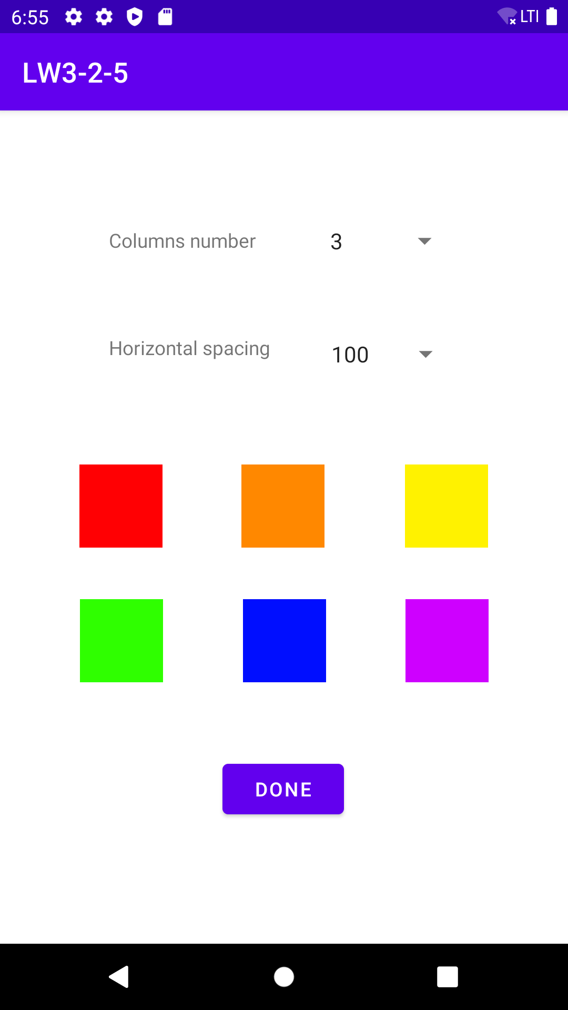**

**Рис. 1.** Настройка списка

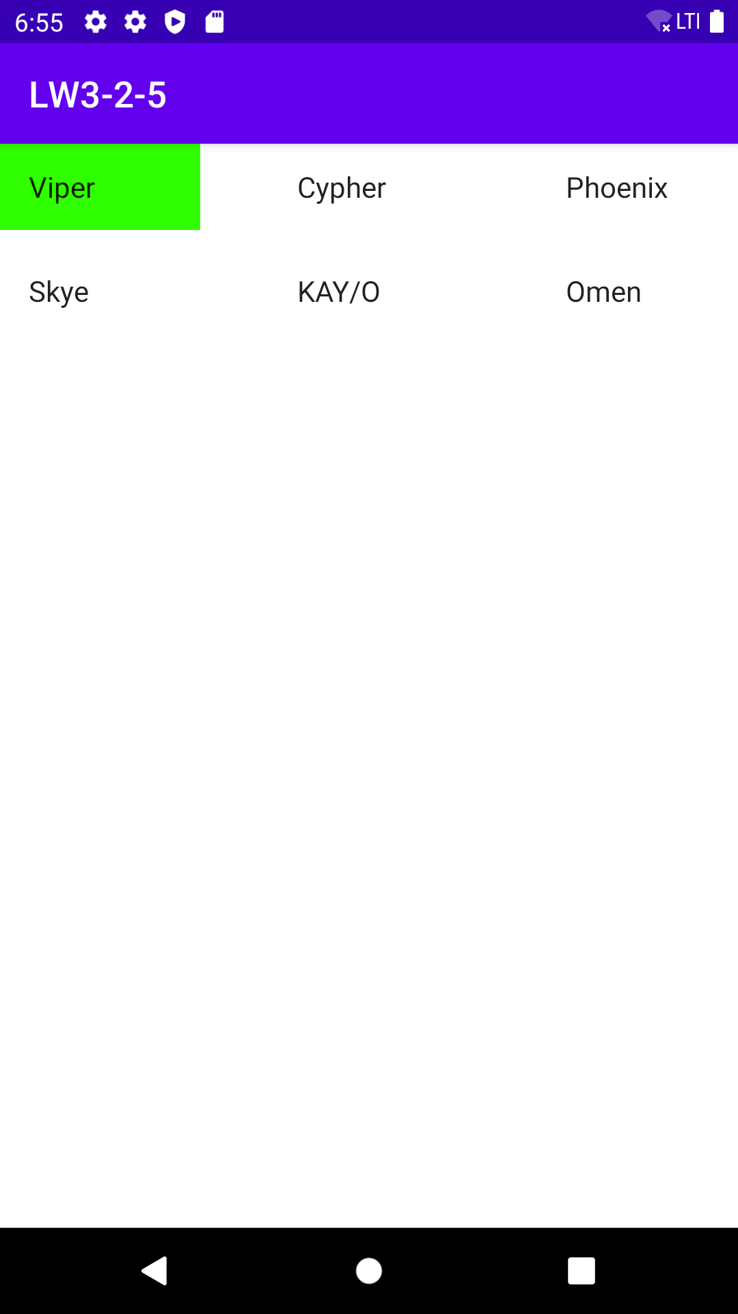

**Рис. 2.** Итоговый список

**Вывод:** в ходе выполнения лабораторной работы были получены практические навыки создания списков.